INSTITUTO FRAY MAMERTO ESQUIÚ
2DO B y C
Docentes: Somers, Sofía

PLAN DE CONTINUIDAD PEDAGÓGICO

Materiales a utilizar:
- Video de youtube
- Cuaderno
- Fotocopia (al final del documento)

Semana 7
Actividades

Esta semana vamos a empezar a trabajar con los números del 1 al 10. Por ese motivo, los invitamos a ver el video que filmó Miss Sofi a modo de repaso: https://youtu.be/Mcu5o6r04NA
Tienen que ir haciendo lo que dice el video.

En el cuaderno o en una hoja blanca en su defecto, escribir la fecha “May, 6th “ y como título “Numbers 1-10”. Debajo, escribirán los números del 1 al 10 y su respectivo nombre en inglés (como muestra el ejemplo)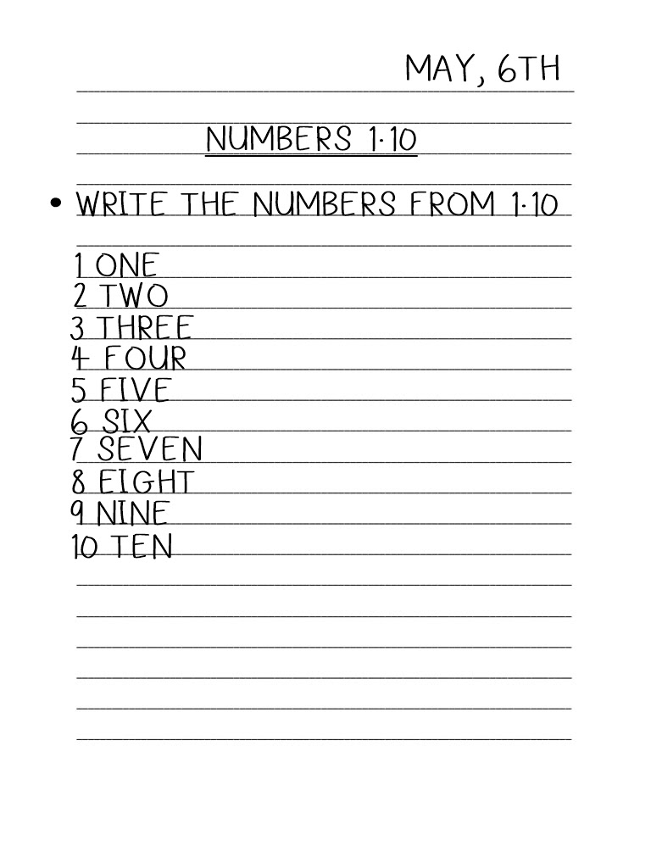
Vamos a seguir trabajando los números en la clase de Zoom, para ello va a ser necesario que cuenten con un tablero de bingo ( como el que está debajo, se puede dibujar en una hoja). En el mismo, van a escribir 6 números que hayan elegido al azar.
.
.

Por ejemplo: (este es un modelo, tiene que ser distinto)

2 TWO | 6 SIX | 1 ONE
3 THREE | 10 TEN | 9 NINE

También van a necesitar botones, lentejas, porotos, bollitos de papel para tapar el número

Semana 8
Actividades:

Escuchamos la canción “Counting 1-10 Song - The Singing Walrus”: https://www.youtube.com/watch?v=DR-cfDsHCGA .
Cantamos la canción todos juntos! :)

Luego de ver y cantar el video contamos los números y los unimos con su respectivo nombre
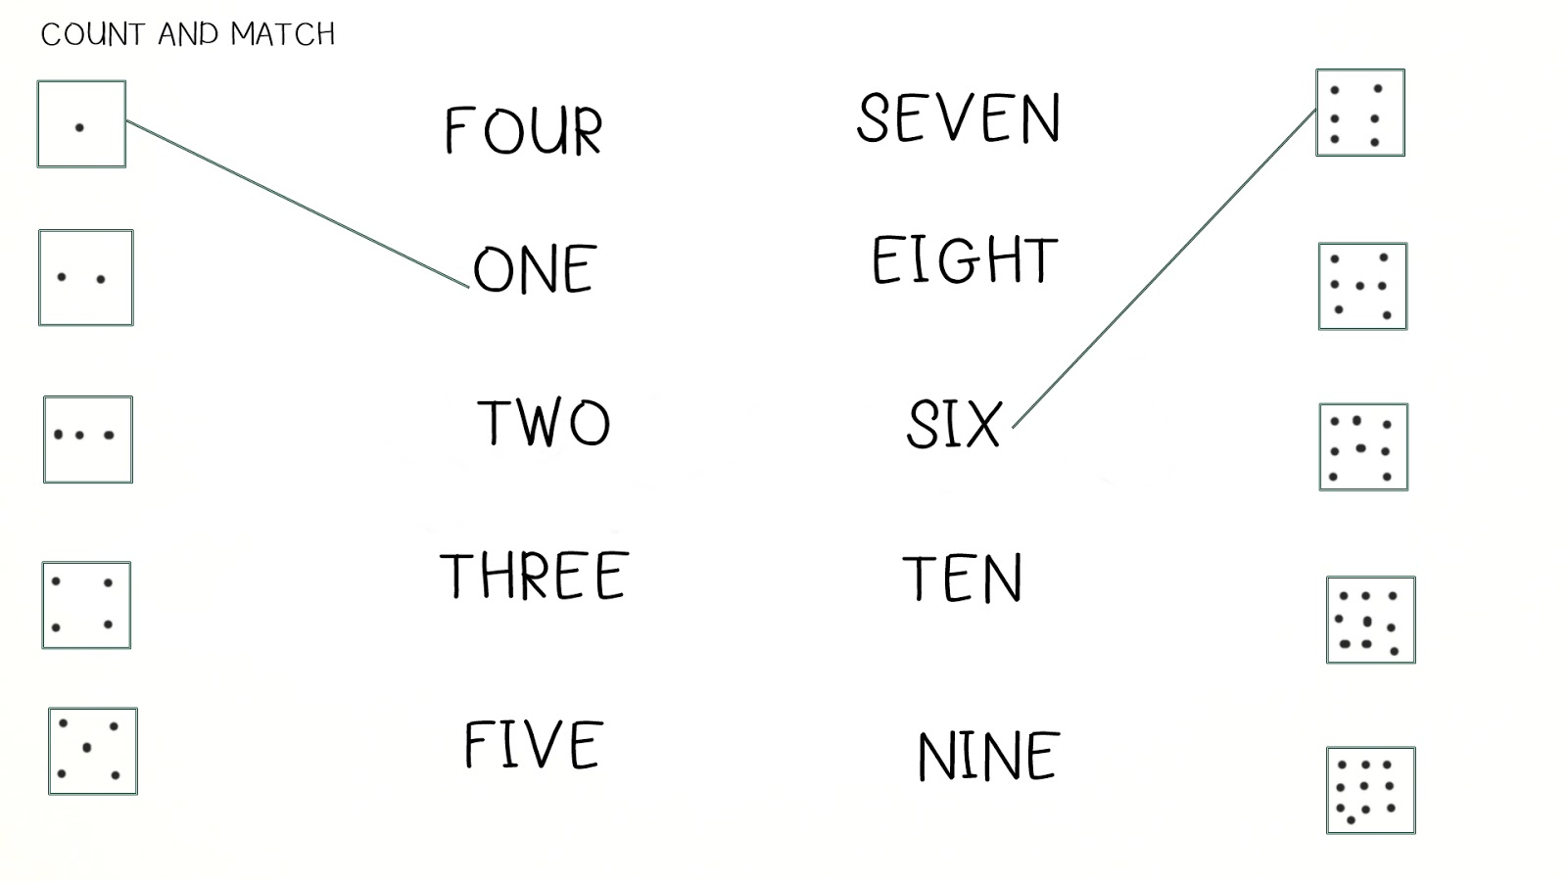

Finalmente, vamos a jugar al memotest en familia con los números del 1 al 10. Consiste de cartoncitos/papelitos. Por un lado tenemos el número y por el otro tenemos el nombre del mismo. Imprimimos los cartoncitos (también se pueden dibujar en papel). Los ponemos boca bajo y los mezclamos. Luego, procemos a juntar pares. Tiene que coincidir el número y su respectivo nombre ( 1 - ONE). Cada vez que levantamos un papel, lo damos vuelta y lo decimos en inglés. Gana el que más pares junta.
